KVÆFJORD MENIGHET
ÅRSMELDING 2022

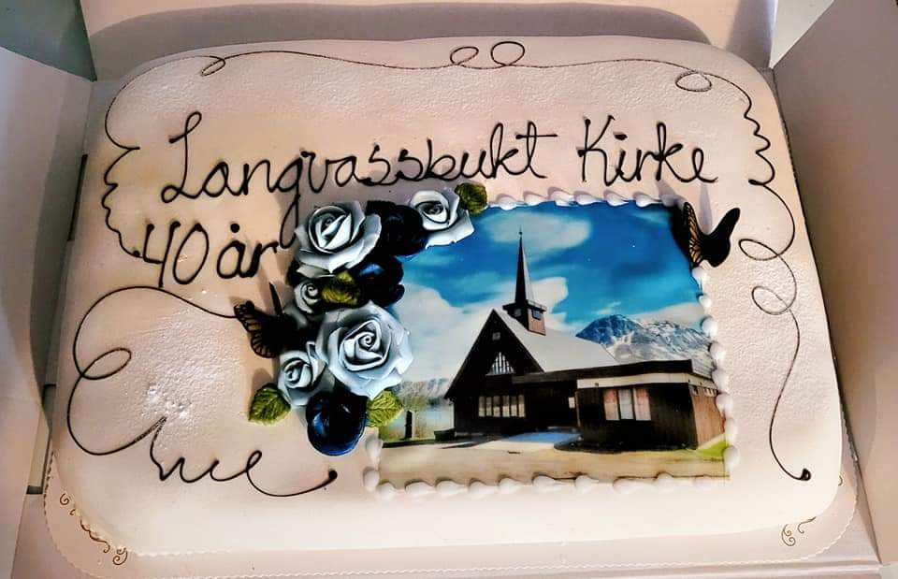
Jubileumskaka
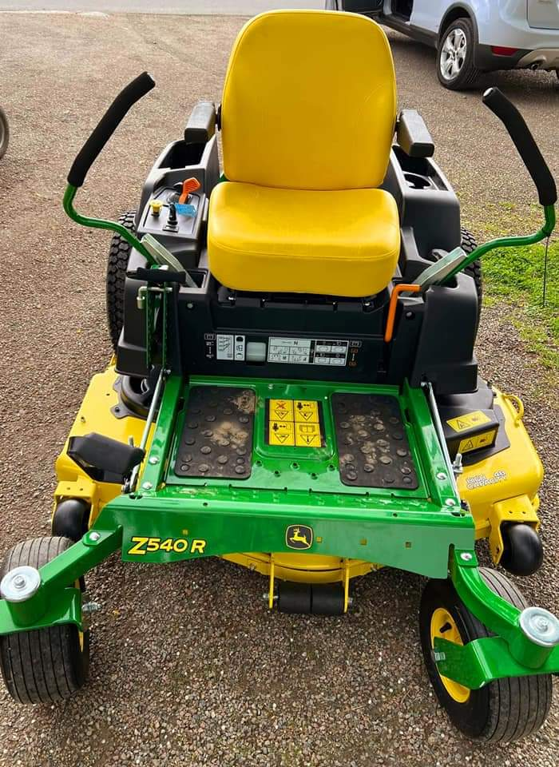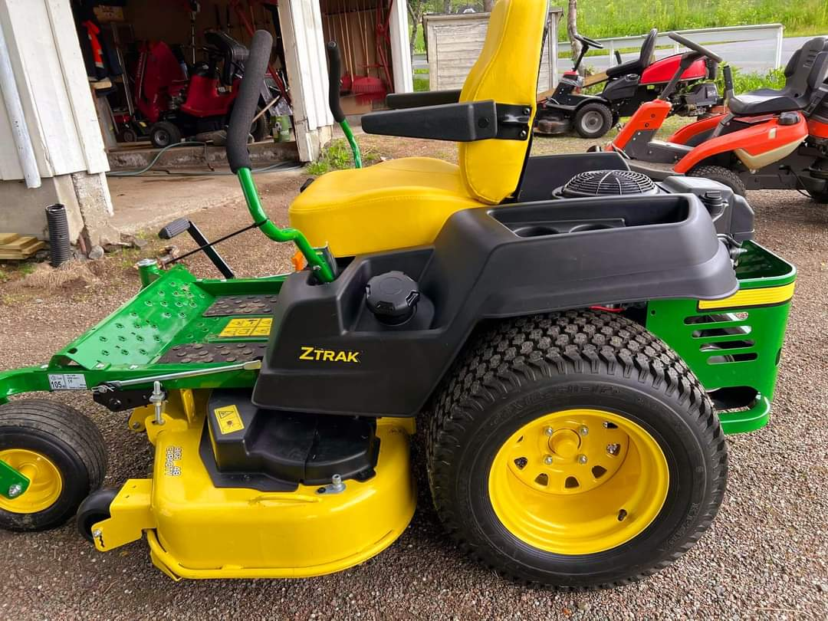
Ny traktorklipper til Rå gravlund

Borkenes 14.02.2023
ÅRSMELDING FOR KVÆFJORD MENIGHET 2022
- MØTEVIRKSOMHET
Menighetsrådet/ Fellesrådet har avholdt 9 møter og protokollført 31 saker i 2022.

Menighetsrådet har i 2022 bestått av:
- Leder Kåre Bakken
- Nestleder Kristin Aronsen
- Medlem Arne Jenning Heggelund
- Medlem Else-Marie Husby
- Medlem Jarle Solheim
- Medlem Line Rasmussen
- Sokneprest Odd-Willy Johansen t.o.m. 30.09.22
- Vikarprest Helen Dexter 01.10.22 – 31.12.22
I tillegg har kommunen en representant i Fellesrådet som er:
- Ola Danielsen
Varamedlemmer til Menighetsrådet: Eirin Wallervand, Klara Wollvik- Sommerseth, Lars-Jonny Pedersen, Tor- Egil Larsen, Gøril Benjaminsen og Nikolaj Benjaminsen.
Varamedlem til Fellesrådet: Torbjørn Larsen
Menighetsrådets arbeidsutvalg har bestått av:
- Leder Kåre Bakken
- Nestleder Kristin Aronsen
- Sokneprest Odd-Willy Johansen t.o.m.30.09.22
- Vikarprest Helen Dexter 01.10.22- 31.12.22
- Kirkeverge Eli-Annie Marthinussen

- AKTIVITETER I KVÆFJORD MENIGHET

Året 2022 har vært tilnærmet et normalår hva gjelder aktivitet. Formiddagstreffet, Mandagsklubben og babysang ble tatt opp igjen for fullt etter pandemien. Det samme gjelder kirkemusikalsk aktivitet.
Gullesfjord kirkeforening, Flesnes bedehusforening og Kvæfjord kirkeforening har avholdt sine faste foreningsmøter.
På gudstjenesten i Kvæfjord kirke 24. april var det en særskilt påskemarkering for Ukrainske flyktninger som kom til Kvæfjord. Det ble en fin og emosjonell opplevelse for alle som var til stede.
Årsmøtet ble avholdt søndag 24. april i etterkant av gudstjenesten.

- MENIGHETENS GUDSTJENESTELIV

Ut fra årsstatistikken kan vi lese følgende:
- 40 hovedgudstjenester på søn- og helligdager med 2783 deltakere.
- 3 konfirmasjonsgudstjenester med 21 konfirmanter.
- 4 gudstjenester på andre steder enn i kirka.
- 2 par ble viet.
- 17 barn ble døpt.
- 40 begravelser/ bisettelser.
- 1993 medlemmer. Det har vært 7 utmeldinger og 1 innmelding.

STATISTIKK
 | 2020 | 2021 | 2022
Dåp | 6 | 12 | 17
Gravferd | 22 | 21 | 40
Vielser | 4 | 1 | 2
Konfirmerte | 15 | 21 | 21

- MISJONSPROSJEKT
Menigheten har fornyet avtalen med Stefanusalliansen om støtte til Stefanusbarna og utdanningssenteret Anastasia i Egypt. Det tas opp ofring til prosjektet 5 ganger i året.
Vi er også apellmenighet, som vil si at vi aktivt formidler apellsakene som Stefanusalliansen har for forfulgte kristne rundt om i verden.

- VIRKSOMHETER I MENIGHETEN
- Gullesfjord kirkeforening - Leder Liss Paulsen
- Flesnes bedehusforening - Leder Liss Paulsen
- Kvæfjord kirkeforening - Leder Anne- Marie Bakken
- Diakoniutvalget - Leder Diakon Liv Oddrun Sæther

- ADMINISTRATIV VIRKSOMHET
Ansatte:
Sokneprest Odd-Willy Johansen 100 % t.o.m.30.09.2022
Prestevikar Helen Dexter 100 % 01.10.- 31.12.22
Kantor Harald Lind-Hanssen 80 % kantor og 20% i lærer i kulturskolen
Kirkeverge Eli-Annie Marthinussen 80 %
Kirketjener Langvassbukt kirke Jarle Solheim 12 %
Kirketjener Kvæfjord kirke Ida Kristine Horsevik. Permisjon t.o.m 13.12.22
Kirketjenervikar Kvæfjord kirke Ole-Marius Amundsen 100 % t.o.m.13.12.22

- GRAVPLASSENE

Flesnes gravlund:
Det har vært gjennomført 2 dugnader med godt oppmøte. På en av dugnadene satte menighetens medlemmer opp nytt gjerde på øvre del av gravlunden.

Rå gravlund:
Det har vært 1 dugnad med bra oppmøte.
Ei dypere og lengre grøft mellom øvre og nedre gravfelt er gravd opp for å lede vannet mot elva. I perioder vil ellers regnvannet samle seg på nederste gravfelt. Det har også blitt gravd og lagt til rette for 5 nye lysmaster på de to nedre gravfeltene.
Et 20-talls gravsteiner ble fjernet og gravene slettet etter anmodning fra festerne.
På seinsommeren ble det kjøpt inn en traktorklipper. Vi opprettet Spleis og fikk inn 21 000 kroner på den. Øvrig finansiering ble dekket opp gjennom tilleggsbevilling fra kommunen.

Rå minnelund:
Det har vært 5 urnenedsettelser på minnelunden.

- MENIGHETSHUSET
Ingen spesiell aktivitet i år.

- KIRKENE

Langvassbukt kirke:
Søndag 28. august ble 40-årsjubileet for kirka feiret med kake og gode ord. Flere av de som var med i byggekomiteen og kirkeforeninga i 1980-81 var invitert og til stede.

Kvæfjord kirke:
På vårparten ble det montert mer belysning i trappegangen, samt at det har blitt skiftet strømkurs fra 10 Ampere til 16 Ampere. Dette betyr blant annet at vi nå kan bruke kaffetrakter i kirka uten at sikringen går. Det betyr også at vi kan bruke mer lys under konserter og annen aktivitet, og bruke flere ekstra varmekilder i de kaldeste vintermånedene.

- ØKONOMI
Regnskapet for 2022 gjøres opp med 73083,90 i mindreforbruk.
Etter et krevende år økonomisk i 2021 tok vi noen ekstra grep for å snu økonomien fra negativt til positivt resultat.
Vi har styrket inntektssiden med å fakturere mer i festeavgifter enn før, kantor har blitt leid ut til Harstad ved flere anledninger og vi har inngått gravstellavtaler.
Vi har hatt fokus på mindre vikarbruk og det har ikke vært gjennomført kurs/opplæring eller reiser for ansatte.
Det ble søkt om tilleggsbevilling fra kommunen, og denne ble imøtekommet med 600 000 kroner. Tilleggsbevillingen var helt avgjørende for å gjennomføre vedlikeholdsarbeid på begge gravplassene, investering i traktorklipper og dekning av økte strømutgifter.
Det skal fortsatt være fokus på sunn økonomi i kommende år.

- PLANLAGT VEDLIKEHOLD OG INVESTERINGER 2023

- Vi fortsetter arbeidet med å få skiftet tak på Langvassbukt kirke. Det skal innhentes et prisoverslag på arbeid og materiell, som skal danne grunnlaget for å søke låneopptak med kommunal garanti.
- Et annet arbeid som vi planlegger for i 2023 er å få gjort noe med trekken i Kvæfjord kirke. Det trekker fra alle vindu, og sprekkene blir større for hvert år. Det betyr betydelig varmetap om vinteren med dertil høyt strømforbruk. Vi legger opp til dugnadsarbeid med å tette de største sprekkene.
- Grusing av vei til nedre gravplass skal fullføres så snart snøen forsvinner til våren. Forarbeidet er klargjort.

DIAKONAL VIRKSOMHET
- Menigheten har lokal plan for diakoni.
- Diakoniutvalget består av: Mona Vasseng, Arne Gunnar Olsen, Klara Wollvik Sommerseth og Liv Oddrun Sæther. Utenom disse deltar også Eli Annie Marthinussen.
Mandagsklubben blir arrangert nest siste mandag i hver måned. Sammen med diakon er fire frivillige med å arrangere mandagsklubben, steike vafler, koke kaffe, dekke bord, ansvar for musikk m.m. Vi legger også vekt på at alle som kommer skal få anledning til å bidra. Det kan være med musikk og sang eller bidrag til «ordet fritt». Oppmøtet er på ca. 25 personer hver gang, dette er medregnet medlemmer fra X- klubben i Harstad.
Utenom klubbkvelder deltok medlemmer fra Mandagsklubben på følgende arrangement:
- Vårfest 10. juni arrangert av Teodor-klubben i Evenes menighet.
- Lørdag 21. mai hadde vi gudstjeneste verksted, der vi planla og øvde til gudstjenesten søndag 22. mai.
- «Sommer Mandagsklubb» på ettermiddagstid i juli.
- Leir på Grøtavær første helg i oktober. Dette er et samarbeid med diakoner i Trondenes og Kvæfjord.
- Romjulsfest i Harstad kirke 28. desember.

Formiddagstreffet ble startet opp i juni 2013. Treffet har blitt et fast tilbud en tirsdag i måneden og her møtes hjemmeboende og institusjons beboere. I utgangspunktet var det tenkt som et tilbud til hjemmeboende eldre. Imidlertid har det vist seg å være et godt tilbud for beboere på institusjon og hver gang deltar beboere fra Boas, Husby bosenter og Husby sykehjem.
Oppmøtet er på ca. 20 – 25 personer hver gang.

Programmet består av ord for dagen, allsang, åresalg og formiddagsmat. Dette året har vi bl.a hatt følgende program: andakt ved menighetens prest, fortelling og bilder fra India ved Jostein Eldevik, trim ved Mildrid Fagerli, «dårlig hørsel» ved Jarle Solheim

Treff på Miniboas og Kveldro bosenter I løpet av 2022 hadde diakon treff på Miniboas. Dette er et fellesskapsbyggende tiltak i samarbeid med beboerne. På treffene møter alle 10 som bor der.
I samarbeid med Eldrid Hansen fra Kvæfjord baptistmenighet, driver diakon et treff med sang og musikk på Kveldro bosenter.

Kirkens nødhjelp fasteaksjon
2022 ble arrangert 5. april. Dette året samlet konfirmantene inn kr. 33.139.
Diakon organiserer aksjonen, men innsamlingen skjer i samarbeid med prest, konfirmanter, konfirmantforeldre og frivillige.

Institusjonsandakter
Det har vært holdt andakter ved Boas, Kvæfjordheimen, Husby bosenter og Husby sykehjem. I 2022 har det til sammen vært 28 andakter. Andaktene er et samarbeid mellom diakon og kantor.

Soknebud og samtaler Diakonen har jevnlig samtaler/sjelesorg som følges opp. Diakon har også nattverdutdeling gjennom soknebud til syke, men også til hjemmeboende. Det kan være mange grunner til at mennesker ikke kan komme til kirken.

TROSOPPLÆRING
Bok utdeling Alle dåpsbarn får boka «Min bildebibel». I 2022 ble 17 barn døpt.
Menigheten deler også ut «Min kirkebok» til 2-,4- og 6- åringer. På gudstjenesten 6. mars delte vi ut bok til seks 2-åringer og seks 4- åringer. Søndag 4. september fikk to 6-åringer «Min kirkebok».
Babysang Dette er et ukentlig tilbud til de minste barna i følge med foreldre. Babysang er del av Kvæfjord menighets trosopplæring. Tilbudet drives av diakon og kantor.
Konfirmasjon 21 konfirmanter totalt, 20 konfirmert i Kvæfjord kirke 4.juni, 1 i Langvassbukt kirke 4. juni.
SAMARBEID KIRKE – BARNEHAGE
Påskefortelling Diakon besøkte Vik- og Flesnes oppvekstsenter. For førskolebarna i Husby barnehage hadde diakon et opplegg i kirka.
Julevandring 22. og 29.november ble barnehagene invitert til den årlige julevandringa i kirka. Til sammen kom det 65 barn og voksne fra Vik oppvekstsenter, Husby barnehage og fra Flesnes oppvekstsenter. Julevandringa ble avsluttet med boller og saft på menighetshuset.

